Лабораторная работа №8

Архитектура компьютера и операционные системы

Бабенко Константин, НКАбд-01-23

Содержание

1 Цель работы 1

2 Выполнение лабораторной работы 1

2.1 Домашняя работа **Ошибка! Закладка не определена.**

3 Выводы 2

# Цель работы

# Ознакомление с инструментами поиска файлов и фильтрации текстовых данных. Приобретение практических навыков: по управлению процессами (и заданиями), по проверке использования диска и обслуживанию файловых систем.

# Выполнение лабораторной работы

Осуществляю вход в систему, используя соответствующее имя пользователя.

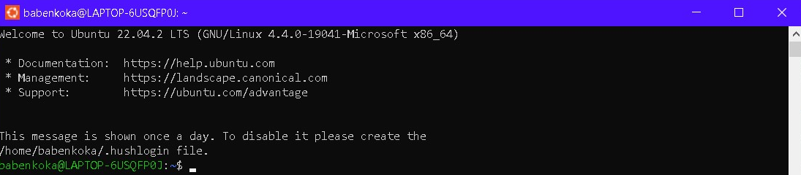

*Fig 1 - Вход в систему*

Записываю в файл file.txt названия файлов, содержащихся в каталоге /etc. Дописываю в этот же файл названия файлов, содержащихся в домашнем каталоге.

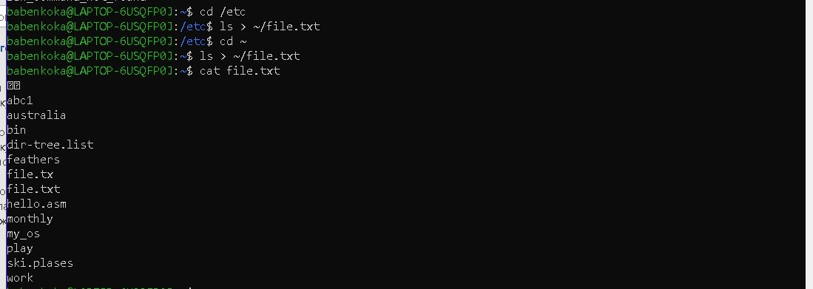

*Fig 2 - Записываю в файл file.txt*

Вывожу имена всех файлов из file.txt, имеющих расширение .conf, после чего записываю их в новый текстовой файл conf.txt**.** 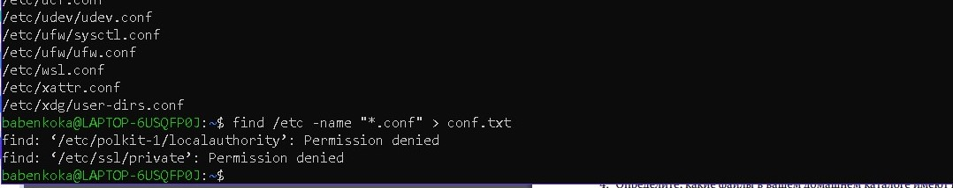

*Fig 3 - conf.txt*

Определяю, какие файлы в вашем домашнем каталоге имеют имена, начинавшиеся с символа c.

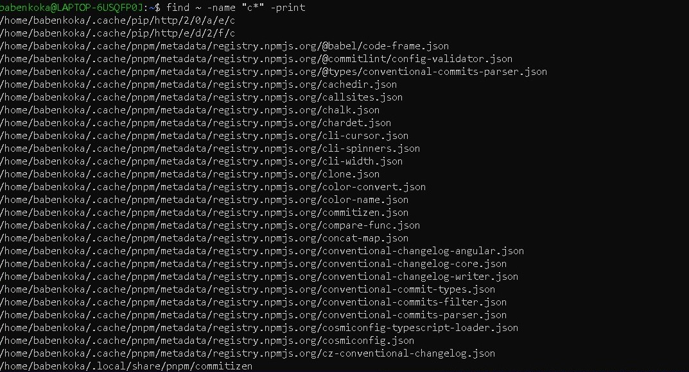

*Fig 4 - Файлы, начинавшиеся с c*

Вывожу на экран имена файлов из каталога /etc, начинающиеся с символа h.

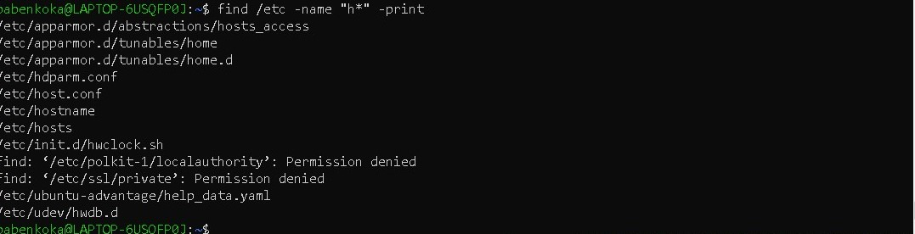

*Fig 5 - Файлы начинавшиеся с h*

Запускаю в фоновом режиме процесс, который будет записывать в файл ~/logfile файлы, имена которых начинаются с log.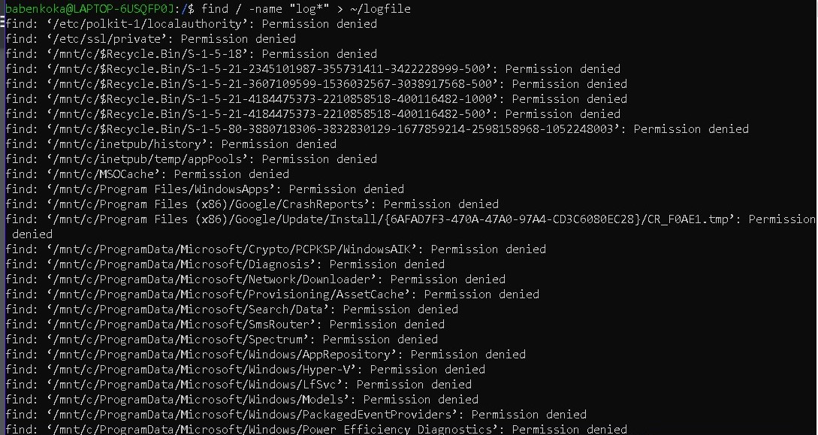

*Fig 6 – logfile*

Удаляю файл ~/logfile. 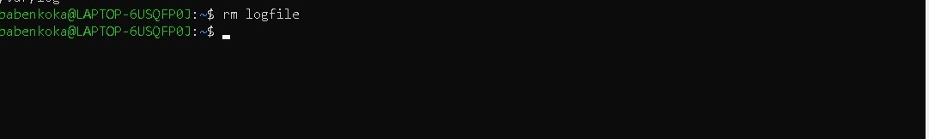

*Fig 7 - Удаляю файл ~/logfile*

Запускаю из консоли в фоновом режиме редактор gedit.

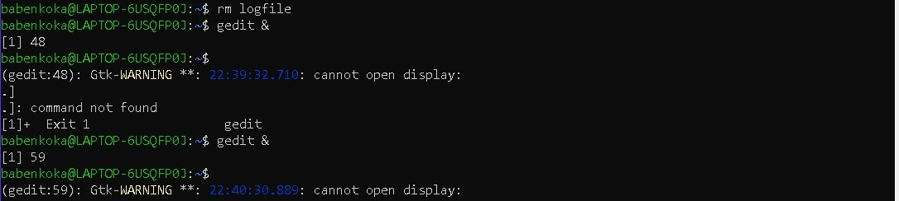

*Fig 8 - gedit*

Определяю идентификатор процесса gedit, используя команду ps, конвейер и фильтр grep. 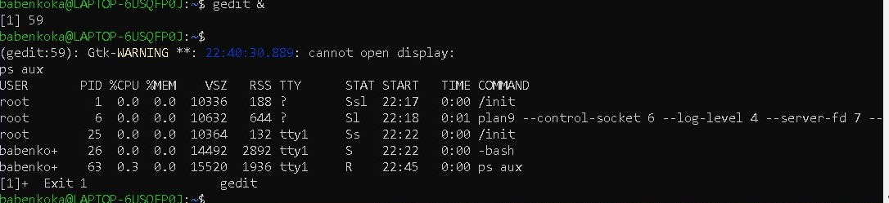

*Fig 9 - gedit*

Определяю идентификатор процесса gedit, используя команду ps, конвейер и фильтр grep.

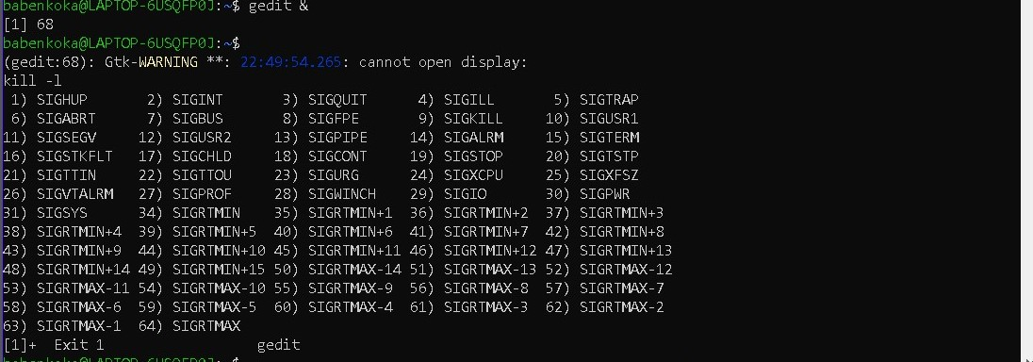

*Fig 10 - Завершаю gedit*

Выполняю команды df и du.

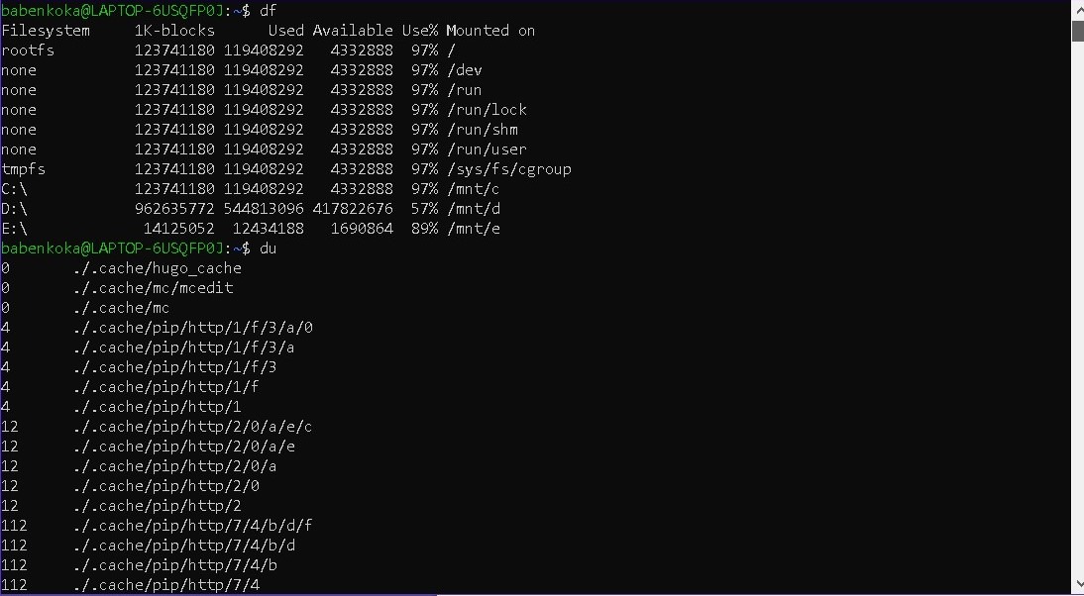

*Fig 11 - Выполняю команды df и du*

# 3 Выводы

Я ознакомился с инструментами поиска файлов и фильтрации текстовых данных, приобрел практические навыки: по управлению процессами (и заданиями), по проверке использования диска и обслуживанию файловых систем.